Додаток до рішення

виконавчого комітету

**Звіт**

**про роботу управління державної реєстрації Тернопільської міської ради**

Управління державної реєстрації ( надалі – Управління) є виконавчим органом Тернопільської міської ради, що утворюється нею відповідно до Конституції України та Закону України «Про місцеве самоврядування в Україні», для здійснення виконавчих функцій і повноважень місцевого самоврядування у межах, визначених Законами України. Управління є самостійним виконавчим органом Тернопільської міської ради, підзвітне та підконтрольне Тернопільській міській раді, підпорядковане її виконавчому комітету та міському голові. У своїй діяльності керується Конституцією та законами України, постановами Верховної Ради України, Законами України «Про надання публічних (електронних публічних) послуг щодо декларування та реєстрації місця проживання в Україні, «Про реєстрацію речових прав на нерухоме майно та їх обтяжень», «Про державну реєстрацію юридичних осіб та фізичних осіб – підприємців» нормативно-правовими актами Президента України та Кабінету Міністрів України, органів виконавчої влади, рішеннями Тернопільської міської ради та її виконавчого комітету, розпорядженнями міського голови, та Положенням про управління державної реєстрації, затвердженого рішенням виконавчого комітету Тернопільської міської ради від 03.03.2016 р. №7/6/70

Управління відповідно до покладених на нього завдань здійснює наступні функції:

**-** проводить державну реєстрацію речових прав на нерухоме майно та їх обтяжень;

-здійснює виконання повноважень у сфері реєстрації/зняття з реєстрації місця проживання/перебування особи, формування та ведення реєстру територіальної громади відповідно до закону.

-проводить державну реєстрацію юридичних осіб та фізичних осіб – підприємців та проведення інших реєстраційних дій

Поряд з цим у поточному році впроваджено роботу взаємодії реєстру Тернопільської міської територіальної громади з Відомчою інформаційною системою ДМС, відтак реалізовано можливість подачі документів на реєстрацію/зняття з реєстрації місця проживання через Портал Дія. Також реалізовано можливість отримання Тернополянами Витягу про реєстрацію місця проживання через додаток «Дія».

У 2023 році продовжується наповнення реєстру Тернопільської міської територіальної громади. Станом жовтень у місті Тернополі без врахування ОТГ зареєстровано 225405 чоловік

Також триває робота у напрямку надання віддаленого доступу у режимі перегляду та отримання інформації. Зокрема у 2023 року платним доступом до реєстру користуються нотаріуси міста Тернопіль, що суттєво зменшити кількість паперових запитів та довідок, а також отримати176470 гривень надходжень.

**Відділом державної реєстрації речових прав на нерухоме майно та їх обтяжень** за період з 01.01.2023 р. по 30.10.2023 р. було прийнято 1782 заяв, а саме:

* за звітний період з 01.01.2023 р. по 31.10.2023р. прийнято 1782 заяв про реєстрацію права власності на нерухоме майно;
* за звітний період 01.01.2023 р. по 31.10.2023р. прийнято 483 заяв про реєстрацію іншого речового права.
* за звітний період з 01.01.2023 р. по 31.10.2023р. прийнято 25 заяв про внесення змін до Державного реєстру речових прав.
* за звітний період з 01.01.2023 р. по 31.10.2023р. прийнято 119 заяв про скасування права власності на нерухоме майно.
* за звітний період з 01.01.2023 р. по 31.10.2023р. прийнято 228 заява про реєстрацію обтяження.

**За надання адміністративних послуг у сфері державної реєстрації речових прав на нерухоме майно та їх обтяжень до місцевого бюджету за період з 01.01.2023 р. по 30.10.2023 р. надійшло 575 тисяч грн.**

|  |  |  |  |  |  |  |  |  |  |
| --- | --- | --- | --- | --- | --- | --- | --- | --- | --- |
| Державна реєстрація речових прав на нерухоме майно та їх обтяжень | | За 2022 рік | | За 10 місяців 2022 року | За 10 місяців 2023 року | | Відсоткове порівняння | | |
| Кількість зареєстрованих заяв | | 2725 | | 2123 | 2781 | | 76,3% | | |
| Кількість відмов за результатом розгляду зареєстрованих заяв | | 132 | | 111 | 98 | | 88,2 % | | |
|  | | | | | | | | | |
| Сума отриманого адміністративного збору у сфері державної реєстрації | | За 2022 рік | | За 10 місяців 2022  року | | | За 10 місяців 2023 року | | Відсоткове порівняння |
| 563 100 грн. | | 441 800 грн. | | | 575 000 грн. | | 130% |

**Відділ реєстрації проживання особи управління державної реєстрації Тернопільської міської ради** (далі – відділ) здійснював функції по реєстрації/знятті з реєстрації місця проживання осіб з 04 квітня 2016 року відповідно до Закону України «Про місцеве самоврядування в Україні», Закону України «Про внесення змін до деяких законодавчих актів України щодо розширення повноважень органів місцевого самоврядування та оптимізації надання адміністративних послуг», Закону України «Про свободу пересування та вільний вибір місця проживання в Україні». Починаючи з 01.12.2021 року робота відділу ведеться на підставі Закону України «Про надання публічних (електронних публічних) послуг щодо декларування та реєстрації місця проживання в Україні».

Станом на листопад 2023 року здійснено 6553 дій по реєстрації місця проживання, а також реєстрації із одночасним зняттям з попереднього місця проживання (за аналогічний період 2022р. – 4883 дій) та 7799 дій по зняттю з реєстрації місця проживання (за аналогічний період 2022р. – 6289 дій). У порівнянні із звітним періодом 2022 року спостерігається різке збільшення вчинених реєстраційних дій у 2023 році.

Згідно наведеного графіку кількість вчинених дій по реєстрації місця проживання у 2023 році змінилась.

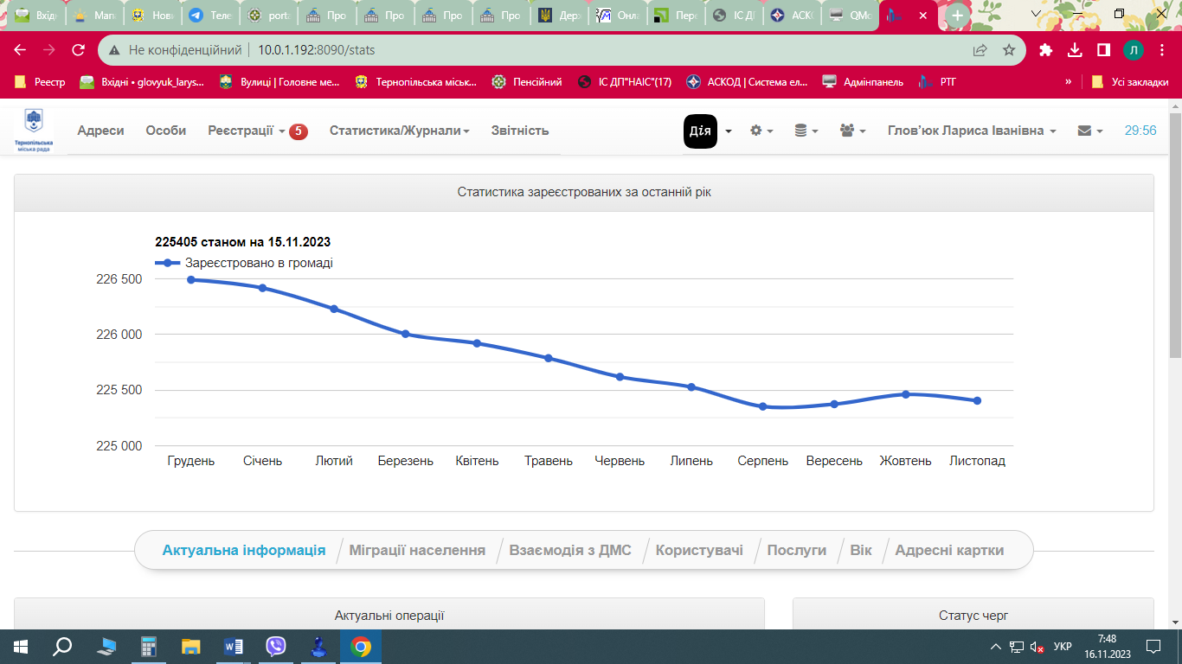

Статистика зареєстрованих та знятих з реєстрації місця проживання громадян у місячному та денному розрізі:

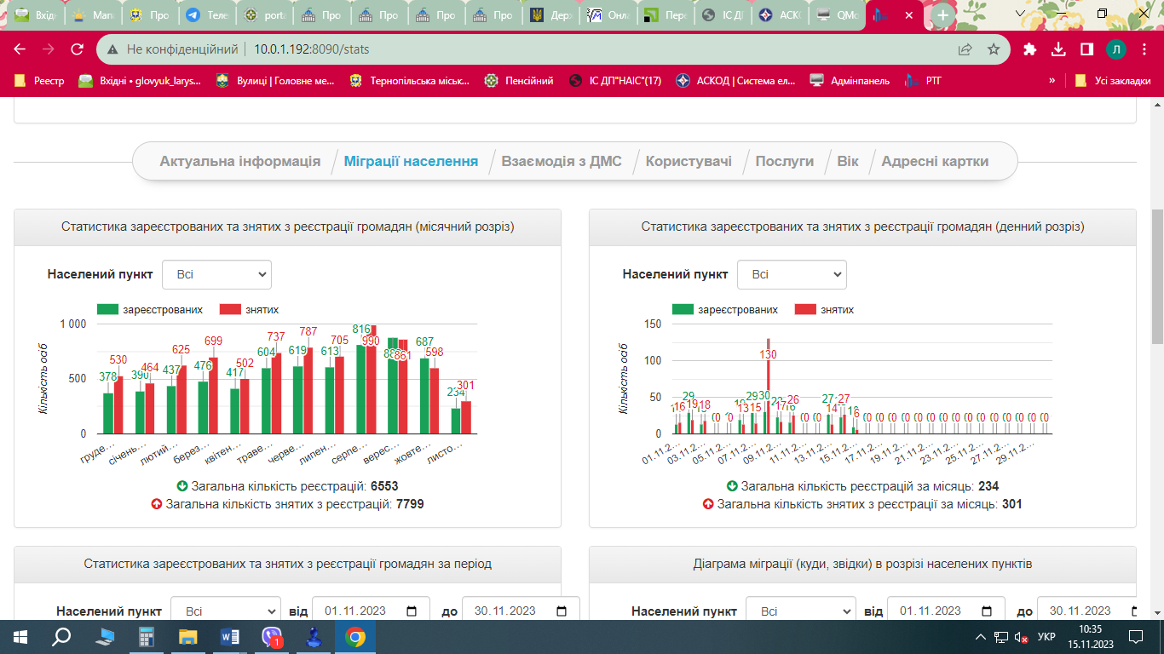

Декларування місця проживання через Портал «Дія» було налаштовано 07.02.2022 року та здійснювалось до 23 лютого 2022 року. За цей період через Портал «Дія» було задекларовано 106 повнолітніх осіб, 21 дитина з 14 років, 12 дітей через Є-малятко. Також дано 23 відмови у декларуванні через Портал «Дія».

Протягом 2023 проведено через Дію 62 дорослих реєстрації, 144 дорослих реєстрацій (автоматичних), 232 реєстрації дітей до 14р., надано 25 відмов у декларуванні через Портал та мобільний застосунок «Дія».

**Діаграма міграції (куди, звідки) в розрізі населених пунктів**

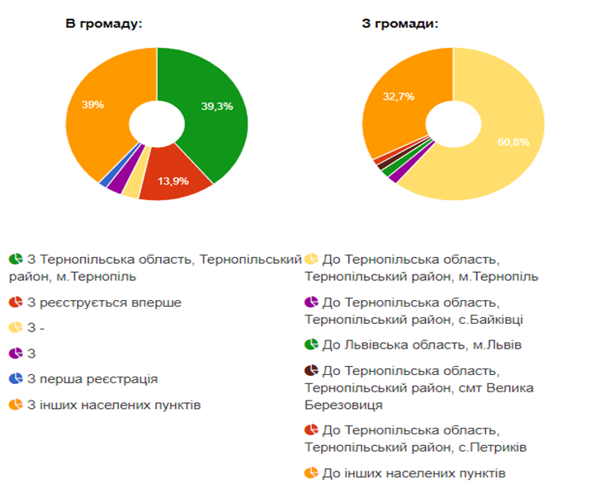

Також у відповідності до Закону України «Про адміністративні послуги» та з метою спрощення процедури отримання адміністративних послуг Центр надання адміністративних послуг м.Тернопіль самостійно здійснює формування відповідних витягів про реєстрацію місця проживання.

За звітний період 2023р. видано безпосередньо у відділі реєстрації проживання особи управління державної реєстрації 18720 витягів про реєстрацію місця проживання (у 2022р. – 5112).

Також за звітний період 2023 року розглянуто 599 листів та звернення через систему електронний документообіг (476 – у 2022р.).

Щоденно посадовими особами відділу проводиться консультування та прийом громадян з питань реєстрації/зняття місця проживання.

В середньому за один день працівниками відділу здійснюється прийом та надаються послуги понад 85 особам з різних питань.

За надання адміністративних послуг у сфері реєстрації місця проживання громадян до місцевого бюджету у 2023 році надійшло орієнтовно 366 400 грн. (288 600 грн. – 2022р.).

У 2023 році продовжується наповнення реєстру Тернопільської міської територіальної громади. Станом на листопад у Тернопільській ТГ зареєстровано 225405 осіб (у 2022р. - 225621).

Також триває робота у напрямку надання віддаленого доступу у режимі перегляду та отримання інформації. Зокрема у 2023 року платним доступом до реєстру користуються 47 нотаріусів міста Тернопіль та 4 голови ОСББ, що суттєво зменшило кількість паперових запитів та витягів, а також отримати 176470 гривень надходжень (у 2022р. - 109600 гривень надходжень).

В 2023 році надано обмежений доступу (в контексті персональних даних) Комунальним підприємствам Тернопільської міської ради – «Тернопільтеплокомунерго», «Тернопільводоконал», КП «Інтеравіа», Тернопільському ОМТЦК та СП, а також відновлено надання адміністративних послуг з декларування припинених у зв’язку з військовим станом.

**Відділом державної реєстрації юридичних та фізичних осіб - підприємців** за період роботи з 01.01.2023 по 30.10.2023 року було вчинено 2829 реєстраційних дій як по м. Тернопіль так і Тернопільській області у результаті чого до місцевого бюджету було зараховано 639 600,00 грн. Окрім того до державного бюджету було зараховано 104 260 грн, за надання відомостей з Єдиного державного реєстру юридичних осіб, фізичних осіб – підприємців та громадських формувань.

|  |  |  |  |  |
| --- | --- | --- | --- | --- |
| Державна реєстрація юридичних осіб та фізичних осіб - підприємців | За 2022 рік | За 10 місяців 2022 року | За 10 місяців 2023 року | Відсоткове порівняння |
| Кількість реєстраційних дій | 4150 | 3465 | 2829 | 81.65 % |

Міський голова Сергій НАДАЛ